Projektarbeit Bedarfsampel

Es soll eine Bedarfsampel mit einem Nachtmodus erstellt werden, die bei Nacht, wenn kein Bedarfstaster gedrückt wurde, nichts anzeigt und bei Tag, wenn kein Bedarfstaster gedrückt wurde, immer grün für die Autos und rot für die Fußgänger anzeigt. Sobald der Bedarfstaster betätigt wurde, läuft die Ampel einen vollen Durchgang durch. Folgendes Zustandsdiagramm erläutert die Funktionen des Programms.

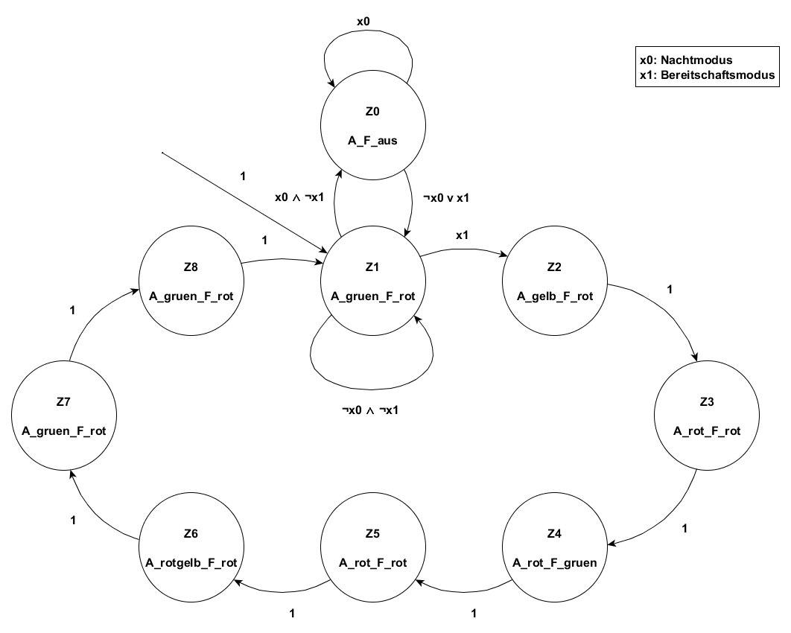

Wie dem Zustandsdiagramm zu entnehmen ist, haben wir bei der Implementation der Bedarfsampel, einen Moore Automaten verwendet.

Angesprochen werden hierbei die IO Register von A.

PINA7: Bereitschaftsmodus
PINA6: Nachtmodus AUS
PINA5: Nachtmodus AN
PORTA4: Fußgänger (F) rot
PORTA3: Fußgänger (F) grün
PORTA2: Autoampel(A) rot
PORTA1: Autoampel(A) gelb
PORTA0: Autoampel(A) grün

Entwurfsentscheidung Erklärung

Wir haben uns dafür entschieden, das Auslösen der Taster mit einem Pin Change Interrupt zu lösen. Dieses löst aus, sobald einer der Taster von PINA(5,6,7) betätigt wurde und stellt den jeweiligen Nacht- oder Bereitschaftsmodus dann durch eine Abfrage der PIN's ein.
Wenn ein Taster gedrückt gehalten wird, wird dieser nur als ein Tastendruck wahrgenommen und die Ampel durchläuft ihren Zyklus normal weiter. Der Bedarfstaster wird erst wieder wahrgenommen wenn dieser betätigt wurde und die Fußgänger schon an ihrer Grünphase vorbei sind, also Zustand 4 oder wenn wir uns im Zustand Z1 bzw. Z0 befinden.
Die Taster für Nachtmodus AN bzw. AUS können jederzeit betätigt werden. Der Zustand des Modus wird dann falls die Ampel sich in einem Durchlauf befindet nach diesem geändert.

